1.选择没有生成moc文件的头文件，右键，点击属性
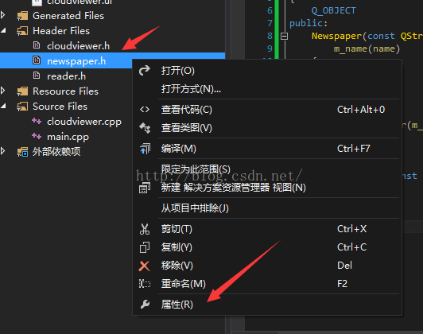

2.在配置属性中选择常规，将项类型修改为“自定义生成工具”
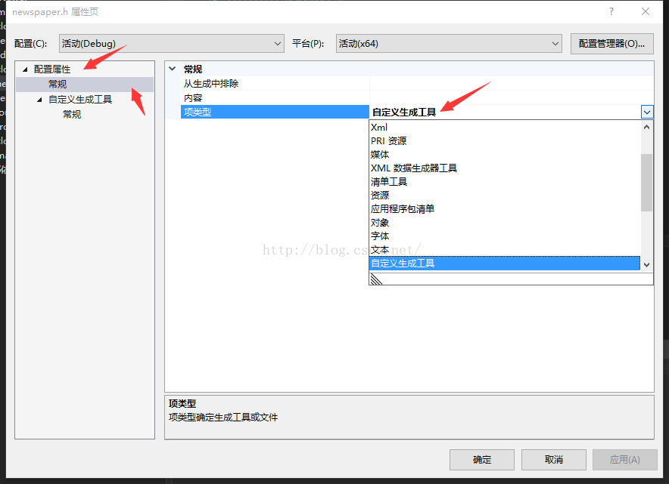

3.修改自定义生成工具--常规中的“命令行”和“输出”两项

命令行：
"$(QTDIR)\bin\moc.exe" "%(FullPath)" -o ".\GeneratedFiles\$(ConfigurationName)\moc_%(Filename).cpp"

输出：.\GeneratedFiles\$(ConfigurationName)\moc_%(Filename).cpp

